L’ARCHITETTURA ORGANICA

L’Architettura Organica nasce e si sviluppa nell’ambito del MOVIMENTO MODERNO con il
quale mantiene un rapporto di stimolo culturale e reciproca influenza. Le figure che meglio
interpretano i principi di questa nuova tendenza architettonica sono l’americano FRANK LLOYD WRIGHT e il finlandese ALVAR AALTO.
L’Architettura Organica (detta anche Organicismo) si distingue dal Movimento Moderno per
svariati motivi:
- una nuova attenzione per l’uomo e per l’ambiente con cui l’architettura dovrebbe stabilire un rapporto di dialogo;
- la predilezione per forme sinuose e organiche ispirate dalla natura che si integrano per contrapposizione a quelle spigolose e geometriche della razionalità;
- una particolare sensibilità verso gli aspetti del benessere fisico e psicologico delle persone ospitate all’interno degli edifici e verso l’influenza esercitata su questi aspetti da colore, forme e luce naturale;
- uno speciale interesse riservato ai materiali naturali impiegati in virtù delle loro intrinseche caratteristiche fisiche ed estetiche.

Tuttavia si ravvisano anche diversi punti in comune, come il rifiuto della pura ricerca estetica o il rifiuto del concetto di “gusto” e di “moda”; il rifiuto dei dogmi del Classicismo ed infine la tendenza al superamento della concezione degli spazi interni dell’edilizia tradizionale come stanze limitate e rigidamente definite mediante la ricerca di ambienti fluidi e aperti alla libera circolazione delle persone, dell’aria e della luce e la predilezione per l’arredo fisso integrato alla struttura architettonica.

ALVAR AALTO (1898 – 1976).

Finlandese, figlio di ingegnere, terminò gli studi e si iscrisse all’ordine degli architetti nel 1921. Nel 1925 sposò AINO MARSIO (1894-1949), sua compagna di politecnico e diplomata un anno prima di lui; ebbe così inizio una intima collaborazione anche lavorativa. Per i successivi venticinque anni, ovvero fino alla morte di Aino, tutti i progetti portarono le loro firme congiunte. E’ il più famoso architetto finlandese e una delle figure più importanti
dell’architettura moderna, all’inizio della sua carriera Aalto sembra essere stato, dal punto di vista ideologico, un classicista, infatti elaborò temi architettonici del Classicismo nordico come la Casa del Popolo di Jyvaskyla del 1924 passando solo successivamente al Funzionalismo che applica appieno per la prima volta nel progetto della sede del quotidiano TURUN SANOMAT a Turku (1928-1930) e poi con Il Sanatorio di Paimio (1928-1933) e la Biblioteca di Viipuri.

Il giovane architetto, nei suoi primi cimenti progettuali, si rivolse senza pudore ad altre civiltà architettoniche estranee a quella nordica, fagocitate senza alcun interesse di erudizione fisiologica, in maniera funzionale alla formazione di orientamenti stilistici personali coerenti, nonché di un'immagine architettonica nazionale più compiuta.
Aalto, in altre parole, non emulava acriticamente il patrimonio architettonico del passato: certo, lo studiò con devota attenzione, però ne disconobbe il valore normativo e, accantonando ogni tipo di precettistica, utilizzò codici linguistici diversi, saggiò i vari stili, elaborò continuamente nuove forme, desumendone in maniera spontanea ma esatta una pluralità inesauribile di soluzioni figurative, formali e spaziali. È solo utilizzando queste coordinate teoriche nette e allo stesso tempo così spregiudicate, secondo il giudizio del giovane Aalto, che si evita di decadere in un'anacronistica venerazione del passato e che si può ambire a una nuova progettualità e a una personale invenzione stilistica.

In nuce è possibile riscontrare che l'attività del giovane Aalto, ascrivibile stilisticamente al cosiddetto «classicismo nordico» e comprendente tutte quelle sue fatiche progettuali andanti dall'elaborazione scolastica ai primi cimenti di successo, «deve essere considerata come una fase sperimentale, votata all'incessante ricerca di modelli formali e referenti culturali, piuttosto che come rivelazione subitanea di una geniale personalità architettonica» (Mangone, Scalvini). Quest'indisciplinatezza stilistica, pur essendo per certi versi del tutto embrionale, stimolò tuttavia Aalto ad approfondire in maniera più ligia tutte quelle problematiche relative al rapporto tra gli interni e gli esterni, all'articolazione degli spazi, alla differenziazione tra le aree collettive e quelle private, all'interconnessione - virtuale o reale - degli ambienti chiusi o aperti, alla ritmica continuità (o discontinuità) di pieni e di vuoti (una caldeggiata attenzione viene posta in particolare agli spazi «dal gradino al soggiorno [...] che simboleggiano l'aria aperta sotto il tetto della casa»).

Il 1927 fu un anno di capitale importanza per Aalto, che lasciò scemare le proprie nostalgie classiciste in favore di una brusca virata in senso razionalista.
Fu l’anno in cui la produzione architettonica europea subì un tumultuoso mutamento, stimolato dalla realizzazione del Weissenhof a Stoccarda, dalla pubblicazione del Die Baukunst der neuesten Zeit di Gustav Adolf Platz e da diversi altri eventi che, nella loro globalità, concorsero alla definitiva eclissi del Romanticismo nordico.
Tra i maggiori fautori di questa rivoluzione architettonica va senza dubbio citato Le Corbusier, sviluppatore di una metodologia che assumeva la razionalità e il funzionalismo come criteri-cardine sui quali fare edilizia. Questa corrente di pensiero e di ricerca, germogliata inizialmente in Germania, trovò immediatamente ascolto anche in Finlandia, dove numerosissimi architetti si convertirono al nuovo verbo razionalista con un fervore tale che furono in molti a temere che si trattasse di una superficiale emulazione acritica e preconcetta di una mera moda stilistica piuttosto che di un'adesione formale consapevole e responsabile: esemplari, in tal senso, le parole di Pauli Blomstedt, che già nel 1928 si lamentò che «in realtà non può certo giovare al futuro dell'architettura del nostro paese il fatto che il funzionalismo sia adottato come stile e come moda, senza serie considerazioni sul suo effettivo valore. Perché quei tratti superficiali e quei dettagli formali di un nuovo idioma, sviluppatosi con la massima velocità e facilità, non rappresentano in alcun modo la sua essenza»

Anche Aalto, «con tutto l'entusiasmo e la convinzione del neofita» (Mangone, Scalvini), aderì alle emergenti sensibilità moderniste. Così come già avvenne nel periodo classicista Alvar adottò spesso invenzioni architettoniche altrui, trasformandole in elementi del proprio linguaggio stilistico: partendo, in questo caso, dal lavoro di Le Corbusier (che considerava come l'erede novecentesco dell'architettura classica) e Walter Gropius, Aalto si fece convinto promotore del Razionalismo, dal quale captò una solida matrice metodologica e ideologica, e arrivò a porsi in aperta e cosciente polemica con tutte quelle architetture che, cedendo alle lusinghe dell'estetica, non rispondevano coerentemente alle esigenze pratiche della costruzione.

Pur giudicando innegabili i vantaggi architettonici, economici, sociali comportati dal Razionalismo Aalto si votò a questo nuovo vocabolario stilistico in maniera tutt'altro che assiomatica. A differenza dei suoi colleghi finlandesi ed europei, infatti, Alvar non applicò rigidamente le istanze del Movimento Moderno, bensì preferì rielaborarle e servirsene per «lo sviluppo di una nuova metodologia razionale - o per lo meno pensata come tale - da misurarsi sempre con il suo personale atteggiamento progettuale piuttosto empirico e asistematico» (Mangone, Scalvini).

Non si trattava, dunque, di un'imitazione servile, o di uno sterile dogmatismo, bensì di un'adesione decisamente sui generis che, nonostante l'evidente interesse per argomenti squisitamente razionalisti (la cellula abitativa, l'edificio funzionale), concedeva ampi spazi anche a problematiche più «umane», giudicate superflue dagli altri colleghi europei, come - ad esempio - il rapporto tra l'organismo edilizio e la Natura

Non a caso Aalto fu tra gli interpreti più sensibili della crisi del Razionalismo, che tuttavia visse in maniera positiva, nella prospettiva di ripensarne la metodologia in maniera più inclusiva.

SANATORIO DI PAIMIO (1928-1933):
Qui l’aspirazione di Aalto è di garantire all’uomo l’armonia con l’ambiente che abita, costruito o naturale che sia. La struttura generale del sanatorio è costituita da un complesso edilizio per corpi di fabbrica separati: in particolare ci sono le camere dei malati e i terrazzi, locali di uso collettivo, servizi (cucine, caldaie, ecc.), garage, abitazioni dei medici e degli operatori. Il complesso è modellato partendo dall'unità base che è la camera dei malati. L'ala con le camere di degenza è costituita da una stecca lineare e sottile, sorretto da un unico ordine di pilastri, in maniera tale che tutte le stanze abbiano la stessa esposizione a sud-sudest. Al contrario le aule di soggiorno e i relativi terrazzi sono orientate ciascuna in maniera che il panorama sia uno diverso dall'altro e che il malato possa sempre scegliere fra zona d'ombra o soleggiata. I solarium sono di ampiezze varie per favorire liberi raggruppamenti anche per piccoli gruppi di malati. Le abitazioni degli infermieri e dei medici sono appartate rispetto alla stecca dei degenti. Le abitazioni degli infermieri sono costituite da case a schiera, poste su due livelli e di diverse dimensioni con riferimento al numero dei familiari, al piano terreno ci sono quelle più grandi ed al primo piano quelle per scapoli. Le abitazioni di dirigenti e dei medici sono costituite da case unifamiliari.
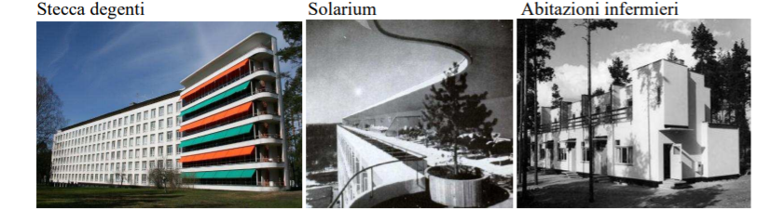
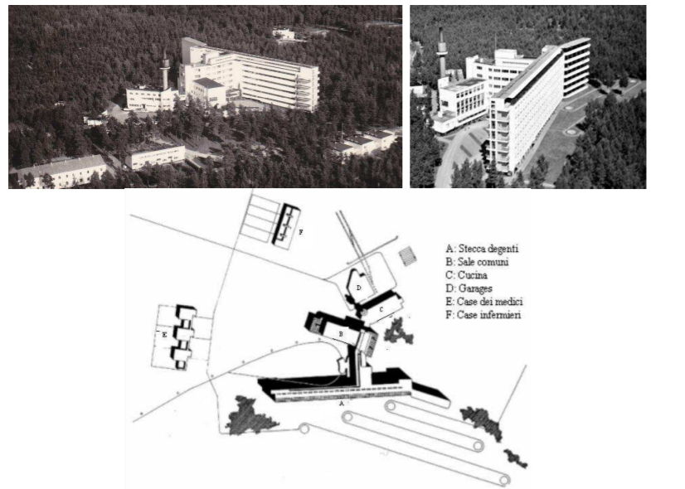
Le camere sono progettate tenendo conto della posizione di riposo orizzontale degli ospiti: le pareti di ogni stanza sono dipinte con un colore neutro, il soffitto, invece, un po’ più scuro. Dal soffitto colorato il riscaldamento si irradia quindi verso il basso, inoltre un particolare sistema di ricambio dell'aria evita le correnti.
Particolare attenzione è data anche agli accessori, i lavabi prevedono uno speciale sistema che permette il flusso dell’acqua senza alcun rumore. Mentre l'edificio è in fase di costruzione, i due coniugi vengono incaricati anche della progettazione degli arredi. Inizialmente pensano di utilizzare i mobili in tubo d'acciaio del Bauhaus ma ben presto optano per il legno. Creano così tutti i mobili in legno, fra questi anche la famosa Poltrona 41, conosciuta anche come Paimio.

BIBLIOTECA DI VIIPURI (Russia 1927 – 1930):
L’idea realizzativa consiste nella composizione delle varie aree su diversi piani, dalla sala
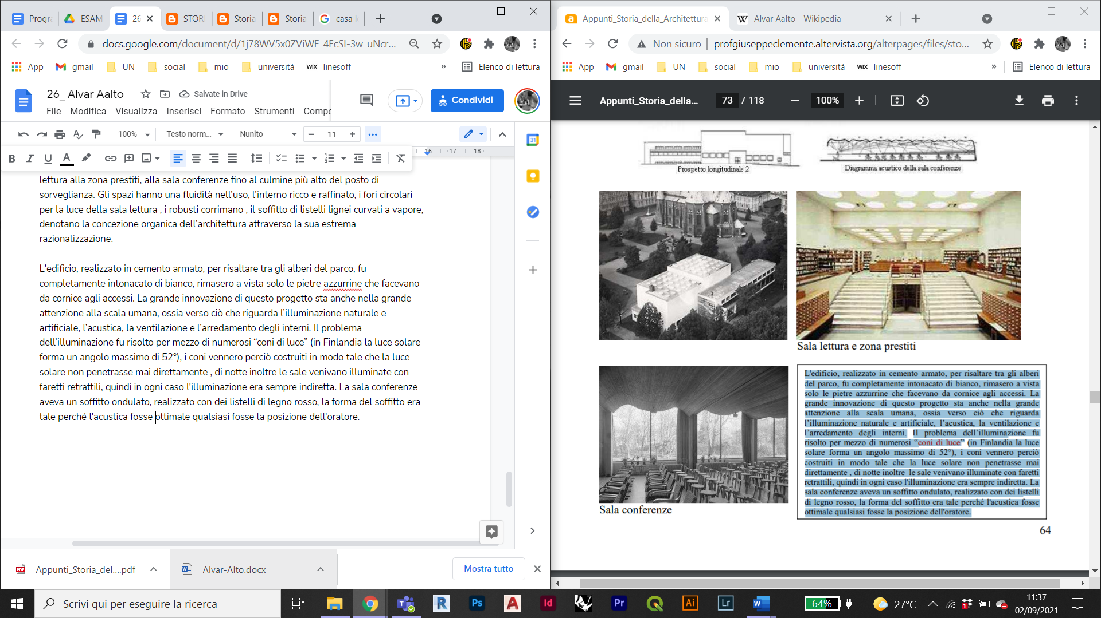
lettura alla zona prestiti, alla sala conferenze fino al culmine più alto del posto di sorveglianza. Gli spazi hanno una fluidità nell’uso, l’interno ricco e raffinato, i fori circolari per la luce della sala lettura , i robusti corrimano , il soffitto di listelli lignei curvati a vapore, denotano la concezione organica dell’architettura attraverso la sua estrema razionalizzazione.

L'edificio, realizzato in cemento armato, per risaltare tra gli alberi del parco, fu completamente intonacato di bianco, rimasero a vista solo le pietre azzurrine che facevano da cornice agli accessi. La grande innovazione di questo progetto sta anche nella grande
attenzione alla scala umana, ossia verso ciò che riguarda l’illuminazione naturale e artificiale, l’acustica, la ventilazione e l’arredamento degli interni. Il problema dell’illuminazione fu risolto per mezzo di numerosi “coni di luce” (in Finlandia la luce solare forma un angolo massimo di 52°), i coni vennero perciò costruiti in modo tale che la luce solare non penetrasse mai direttamente , di notte inoltre le sale venivano illuminate con faretti retrattili, quindi in ogni caso l'illuminazione era sempre indiretta. La sala conferenze aveva un soffitto ondulato, realizzato con dei listelli di legno rosso, la forma del soffitto era tale perché l'acustica fosse ottimale qualsiasi fosse la posizione dell'oratore.

Disegna e produce, sotto la ditta ARTEK da lui stesso creata con la moglie Aino , diversi mobili ed oggetti di design, esponendoli in tutto il mondo, dall’ Italia alla Russia agli Stati Uniti (la poltrona 41 “Paimio” e il vaso Savoy sono alcuni esempi).

Dopo la fase del Funzionalismo ortodosso, segue nella concezione architettonica di Aalto un processo di ampliamento del concetto di Razionalismo all’interno del quale vengono inclusi aspetti dell’essere umano legati alla sfera dell’emotività e della sensorialità. L’edificio viene sempre più interpretato in funzione del contesto ambientale in cui sorge, intimamente legato a questo tramite l’uso di materiali naturali e forme architettoniche sinuose e articolate.

La prima esplicita manifestazione della svolta organicista è costituita da VILLA MAIREA (1938 – 1939) residenza di lusso dei coniugi Gullichsen., la cui struttura ed ambientazione ricordano molto la Casa sulla Cascata di F.L. Wright. La forma della casa, tenendo conto delle lezioni di Le Corbusier, si muove liberamente in relazione alle esigenze interne. Le linee risultano sinuose e sensuali, la planimetria è libera, interno ed esterno sono in contatto e riprende la tradizione Finlandese nei materiali (legno), nell’uso della luce e nella struttura.

CASA DELLA CULTURA (Helsinki 1955 –1958) - CHIESA DI IMATRA (1956 – 1958):
In questi edifici Aalto si distacca completamente dall’idea razionalistica Lecorbusiana
dell’oggetto geometrico e si caratterizza per quello che diventerà il ricorrente architettonico dell’ONDA (che in finlandese si dice proprio aalto). La ricerca di uno spazio architettonico fatto di linee e superfici ondulate e l’impiego di materiali naturali, lo faranno diventare uno degli architetti moderni più rappresentativi dell’architettura organica.

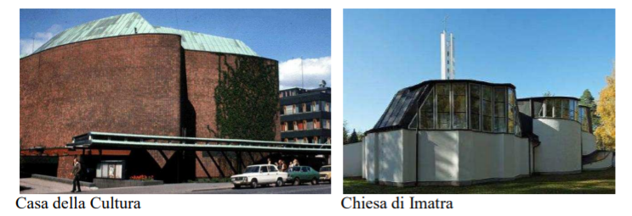

SENIOR DORMITORY M.I.T. CAMBRIDGE (1947 – 1948):
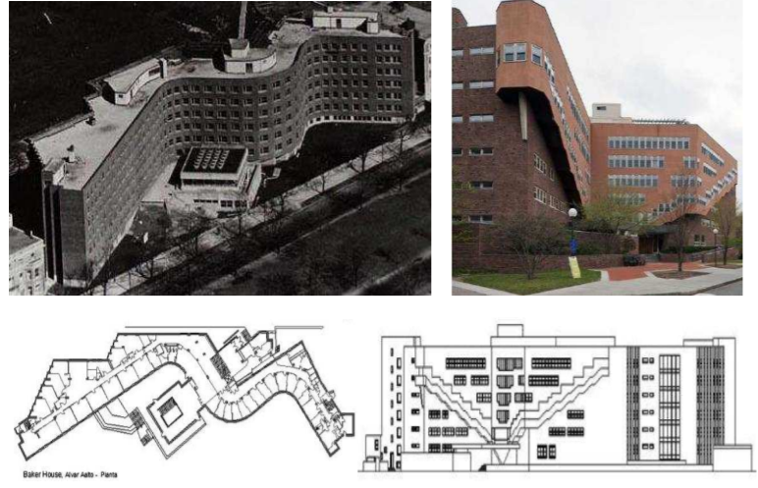
Alto e ondulato per i dormitori con scale ascendenti, con il corpo basso per il ristorante e i servizi. L'edificio, separato dal fiume Charles da una strada e due file di alberi, è costituito da una stecca che ha un andamento sinusoidale. Il retro dell'edificio è caratterizzato invece, per il vano servizi e il corpo scala, da una geometria più rigida. Molto interessante la soluzione delle scale che partono dall'atrio, in due rampe divergenti e aggettanti che salgono lungo la facciata posteriore dell'edificio creando una sorta di scale-corridoio che, ai vari piani, ampliano gli spazi comuni. Alvar Aalto sperimenta in questo edificio l'uso del mattone, adottando elementi di forme diverse, trattati in modo da avere superfici più o meno grezze e sottoposti a cotture differenti, così da ottenere interessanti effetti cromatici; il risultato è non omogeneo e accentuato dalla disposizione dei mattoni, di testa o meno.

